Задача №1
Шифр
Задача №1 | Баллы 14
В линейной цепи постоянного тока , ,, суммарная мощность источников ЭДС . Определить величину .

Решение:

Задача №2
Шифр
Задача №2 | Баллы 15

Активное сопротивление катушки индуктивности при частоте ɷ₀ меньше его индуктивного сопротивления в 2 раза. Как нужно изменить частоту тока, чтобы коэффициент мощности вырос в 2 раза?
Допущение: считать сопротивление проводов независимым от частоты.

Решение:

Задача №3
Шифр
Задача №3 | Баллы 17

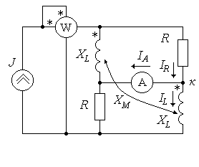
В линейной цепи синусоидального тока с источником тока J и сопротивлениями R = X_{M} = X_{L} = 50 Ом ваттметр показывает мощность P_{W} = 80 Вт. Требуется определить показание амперметра электромагнитной системы и величину тока источника тока J.

Решение:

Задача №4
Шифр
Задача №4 | Баллы 10

R₃
R₂
C
L₁
L₂
u(t)
R₁
A

В цепи действует источник несинусоидального напряжения: $u\left(t\right)=\text{120}+\text{180}\sqrt{2} \text{sin}\left(\text{100}t−{\text{65}}^{∘}\right) −$ $−\text{160}\sqrt{2} \text{sin}\left(\text{200}t+{\text{25}}^{∘}\right) В\text{.}$ Параметры пассивных элементов в цепи: R₁ = 10 Ом; R₂ = R₃ = 20 Ом;
L₁ = 0,45 Гн; L₂ = 0,15 Гн; C = 166,7 мкФ. Рассчитать показание амперметра электромагнитной системы.

Решение:

Задача №5
Шифр
Задача №5 | Баллы 14

В трехфазной цепи линейное напряжение В. Сопротивление резисторов, катушки и конденсатора Ом. Определить показания ваттметра.
Решение:

Задача №6
Шифр
Задача №6 | Баллы 10

После размыкания ключа ток через индуктивность в переходном процессе ; ; ; ; $E=\text{const}$. Определить напряжение на емкости во время переходного процесса.

Решение:

Задача №7
Шифр
Задача №7 | Баллы 20

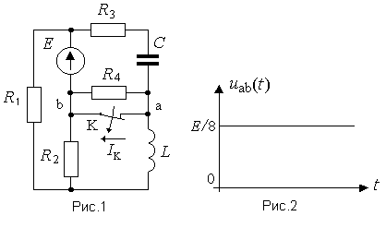В цепи постоянного тока (Рис.1) с параметрами L = 0,9 Гн, С = 10^{–3} Ф, R₁ = R₂ = R при t = 0 происходит коммутация ключа “K”. Переходный процесс напряжения u_{ab}(t) имеет вид, приведенный на рис.2. Требуется определить параметры сопротивлений R₁, R₂, R₃ и R₄.
Решение:

